**离散数学课程设计**

**项目说明文档**

**最小生成树**

作 者 姓 名： 苏家铭

学 号： 2151299

指 导 教 师： 唐剑锋

学院、 专业： 软件学院 软件工程

同济大学

**Tongji University**



**目录**

1 项目分析 1

1.1 项目背景 1

1.2项目要求 1

1.2.1 功能要求 1

1.2.2 项目实例 1

2 项目设计及实现 2

2.1 数据结构设计思路 2

2.2 类设计 2

2.2.1 图 2

2.2.2 堆 5

2.2.3 最小生成树 6

2.3 项目算法 8

2.3.1 实现思路 8

2.3.2 代码实现 12

3 项目测试 14

4 算法性能分析 16

4.1 正确性 16

4.2 可使用性 17

4.3 可读性 17

4.4 效率 17

4.5 健壮性 17

5 实验感想 17

# 1 项目分析

## 项目背景

一个连通图的生成树包含图的所有顶点，并且只含尽可能少的边。对于生成树来说，若看去它的一条边，则会使生成树变成非联通图；若给它只能加一条边则会形成图中的一条回路。

对于一个带权连通无向图G=(V,E)，生成树不同，每棵树的权（即树中所有边上的权值之和）也可能不同。设R为G的所有生成树的集合，若T为R中边的权值之和最小的那棵生成树，则T称为G的最小生成树(Minimun-Spanning-Tree,MST)。

## 1.2项目要求

### 1.2.1 功能要求

如下图所示的赋权图表示某七个城市，预先计算出它们之间的一些直接通信道路造价（单位：万元），试给出一个设计方案，使得各城市之间既能够保持通信，又使得总造价最小，并计算其最小值。

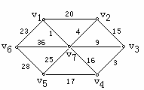

七个城市赋权图

### 1.2.2 项目实例

输入所求图的顶点数和边数，并依次输入边两端的顶点编号及边上对应的权值后，求得的最小耗费是：23+1+4+9+3+17=57（万元），如下图所示。

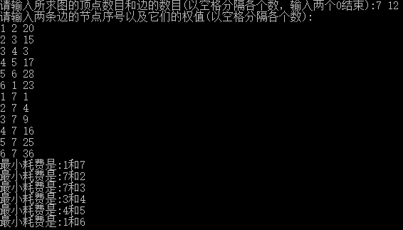

# 2 **项目设计及实现**

## 2.1 **数据结构设计思路**

根据电网的特性，给定若干地点，而后用若干线段将某些地点连接起来的结构与图相吻合。本项目中设计了图结构，而图分为有向图和无向图，对于电路的流通应当是双向流动，固采用无向图。

不仅如此，图的存储结构通常有邻接矩阵和邻接表两种方式（当然也有十字链表、邻接多重表、边集数组、逆邻接表等多种方式）。对于这两种存储方式的对比如下：

|  |  |  |  |  |  |
| --- | --- | --- | --- | --- | --- |
| 存储结构 | 存储 | 遍历 | 查找 | Prim | Kruscal |
| 邻接表 | 适用于点稀疏 | O(n+e) | O(n+e) | O(n+e) |  |
| 邻接矩阵 | 适用于边稀疏 | O(n2) | O(n2) | O(n2) |  |

为了降低时间复杂度，本项目利用邻接表作为存储结构。

## 2.2 **类设计**

### 2.2.1 图

图是由顶点的有穷非空集合和顶点之间的边的集合组成，通常表示成：G=(V,E),其中G表示一个图，V是图G中顶点的集合，E是图G中边的集合。

图的存储方式一般为邻接矩阵和邻接表，本项目中选择邻接表作为图的存储结构，为了往后能实现两种存储方式又不用重复定义相同成员，本项目公有继承基类GRAFH，实现了派生类grafh。

GRAFH类数据成员：

int max_vertices_num;//图中最大顶点数

int edges_num;//当前图中边数

int vertices_num;//当前图中顶点数

Grafh类数据成员：

vertex<T, E>* node_table;//顶点表（各边链表的头结点）

与为了达到项目的要求，图实现了包括返回结点的值、返回边权、插入顶点、插入边（有向/无向）、删除顶点、删除边、左移/右移运算符重载等17种功能。

函数声明如下：

* bool empty()const;//判空
* bool full()const;//判满
* int vertices_number(); //返回当前结点数
* int edges_number();//返回当前边数量
* T get_value(int i);//取位置为i的顶点中的值
* E get_weight(int v1, int v2);//返回边（v1,v2）上的权值
* bool insert_vertex(const T& vertex);//在图中插入一个顶点vertex
* bool remove_vertex(int v);//在图中删除一个顶点v,此时v是顶点号
* bool insert_edge(int v1, int v2, E cost);//在图中插入一条新无向边(v1,v2)
* bool insert_directed_edge(int v1, int v2, E cost);//在图中插入一条新有向边<v1,v2>
* bool remove_edge(int v1, int v2);//在图中删除一条边(v1,v2)
* int get_vertex_pos(const T vertex);//返回顶点vertex在图中的位置
* int get_first_neighbor(int v);//取顶点v的第一个邻接顶点
* int get_next_neighbor(int v, int w);//取v的邻接顶点w的下一邻接顶点
* int get_neighbor_num(int v);//返回该点的邻接边数量
* friend istream& operator>>(istream& in,const graph& G);
* friend ostream& operator<< (ostream& out,const graph& G);

插入算法代码实现：

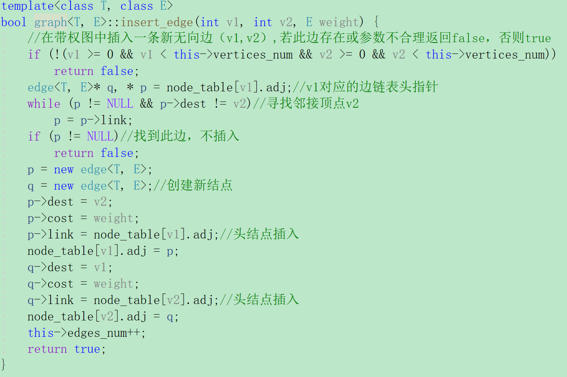

删除算法代码实现：

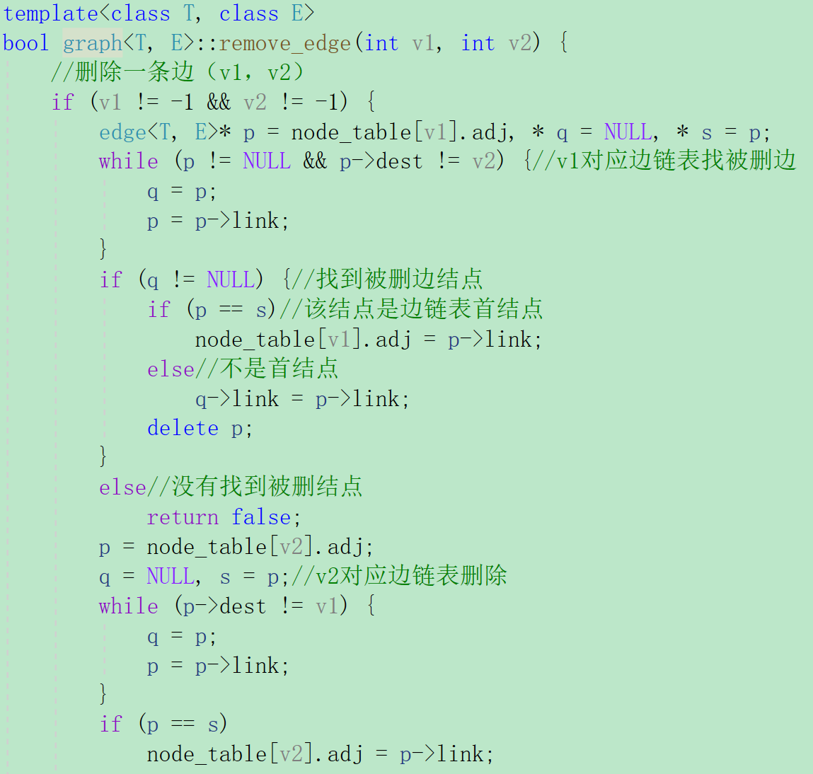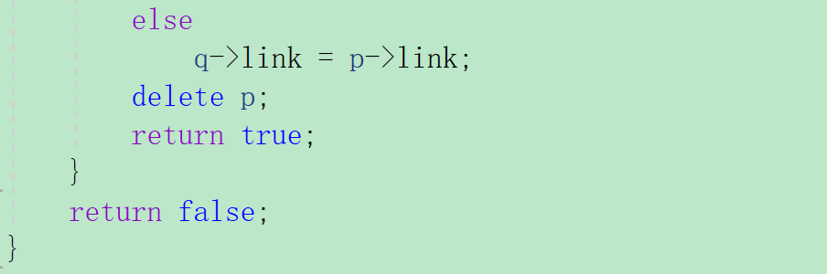

主要算法的时间复杂度：

* 插入顶点：O(n)
* 插入边：O(n+m)
* 删除顶点：O(n+m)
* 删除边：O(n+m)
* 返回顶点值：O(n)
* 返回边权：O(n+m)

其中，n为顶点数量，m为边数量

### 2.2.2 堆

堆(heap):若有一个关键码的集合K = {k0，k1，k2，…，kn-1}，把它的所有元素按[完全二叉树](https://so.csdn.net/so/search?q=%E5%AE%8C%E5%85%A8%E4%BA%8C%E5%8F%89%E6%A0%91&spm=1001.2101.3001.7020" \t "https://blog.csdn.net/zgdlxs/article/details/_blank)的顺序存储方式存储在一个一维数组中，并满足：Ki <= K2i+1 且 Ki <= K2i+2，则称为小堆(或大堆)。将根节点最大的堆叫做最大堆或大根堆，根节点最小的堆叫做最小堆或小根堆。

本项目中堆基于一维数值来实现，通过定义建堆、调整堆来完成了一个堆。

最小堆类数据成员：

template <class T>

T* pheap;//存放小根堆中元素的数组

int current_size;//小根堆中当前元素个数

int minHeap_size;//小根堆最多允许元素个数

该最小堆已经实现8种功能：向上调整、向下调整、插入元素、删除堆顶元素、判空、判满、置空堆、堆排序。

具体函数声明为：

* void down_sift(int start, int m);//自上向下调整
* void up_sift(int start);//自下向上调整
* void makeEmpty();//置空
* bool insert(const T& x);//将x插入到小根堆中
* bool remove_min(T& x);//删除小根堆上的最小元素
* bool empty()const ;//判断堆是否为空
* bool full()const ;//判断堆是否达到最大限制个数
* void make_empty();//置空堆
* void rank_heap(T rank[]);//堆排序

插入算法代码实现：

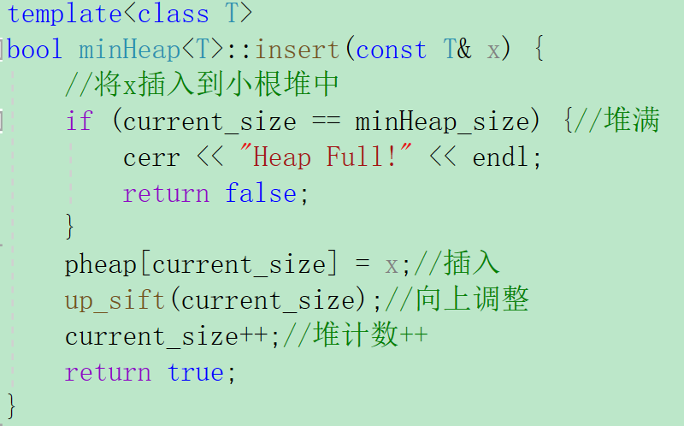

删除算法代码实现：

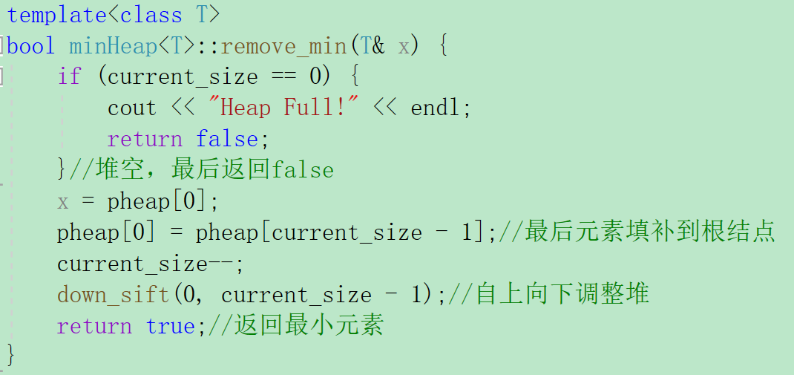

主要算法的时间复杂度：

* 插入：O(log2n)
* 删除：O(log2n)
* 置空：O(n)
* 判断空否：O(1)

在最后为了能在优先级队列中访问堆的数据成员和成员函数，将优先级队列声明为友元函数：

//友元类

template <class E>

friend class minPQueue;

### 2.2.3 最小生成树

对于一个带权连通无向图G=(V,E)，生成树不同，每棵树的权（树中所有边上的权值和）也不同，设R为G的所有生成树的集合，若T为R中权值和最小的生成树，则T称为G的最小生成树（Minimum-Spanning-Tree，MST）。

最小生成树满意以下4个特性：

1、最小生成树可能有多个，但边的权值之和总是唯一且最小的

2、最小生成树的边数=定点数-1，砍掉一条则不连通，增加一条则会出现回路

3、若一个连通图本身就是一颗树，则其最小生成树就是它本身

4、只有连通图才有生成树，非连通图只有生成森林

本项目利用一维边值数组来表示最小生成树，树的边结点通过结构体struct储存。

边结点结构体数据成员：

int tail, head;//两顶点的位置

E key;//边上的权值，为关键码

为了能比较图的各个边权值的大小，在该结构体中重载了<、>、<=、>=、==五个运算符，函数声明如下：

friend bool operator<(const MST_edge_node& a, const MST_edge_node& b);

friend bool operator>(const MST_edge_node& a, const MST_edge_node& b);

bool operator==(const MST_edge_node& b);

bool operator<=(const MST_edge_node& b);

bool operator>=(const MST_edge_node& b);

最小生成树类MST的数据成员为：

MST_edge_node<T, E>* edge_value;//用边值数组表示树

int max_size, n;//数组的最大元素个数和当前个数

该最小生成树类完成了9项功能：插入边、扩大树、置空、返回最多可容纳边数、返回当前边数、返回边值数组首地址、返回第i条边的头顶点/尾顶点/权值。

具体函数声明为：

* int insert(MST_edge_node<T,E>& item);//插入一条边
* void enlarge(int size);//扩大最下生成树
* bool empty();//置空
* int get_max_size();//返回最大元素个数
* int get_n();//返回当前元素个数
* MST_edge_node<T, E>* get_edge_value();//返回边值数组的地址
* int get_edge_node_tail(int i);//返回第i条边的尾
* int get_edge_node_head(int i);//返回第i条边的头
* int get_edge_node_key(int i);//返回第i条边的权值

插入算法代码实现：

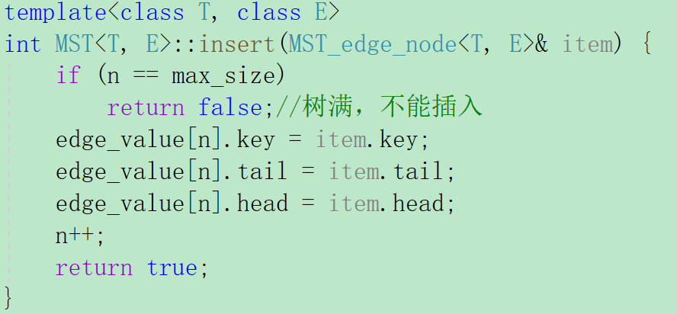

主要算法的时间复杂度：

* 插入：O(n)
* 返回边数据：O(n)

## 2.3 **项目算法**

### 2.3.1 实现思路

项目总体流程图如下：

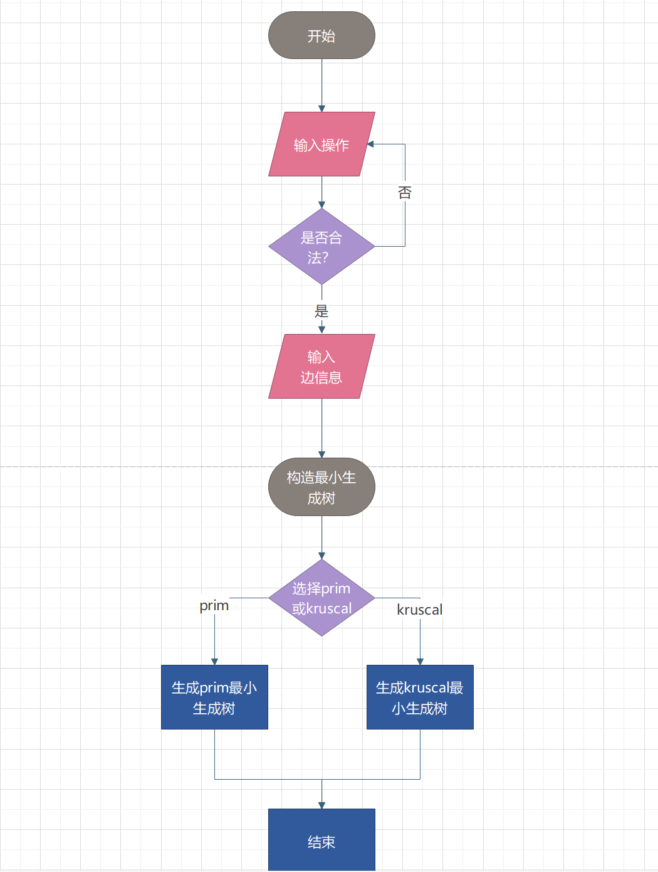

* Prim生成最小生成树算法：

每次从最小堆中选出一个端点在生成树中，一个端点不在生成树中的权值最小的边(u,v)，加入生成树。然后再把以v为起始顶点的，不在生成树中的端点为另一个顶点的边加入最小堆。下一循环中再选取堆顶边，不断迭代，最后选出n个顶点，即可建立最小生成树。

流程图如下：

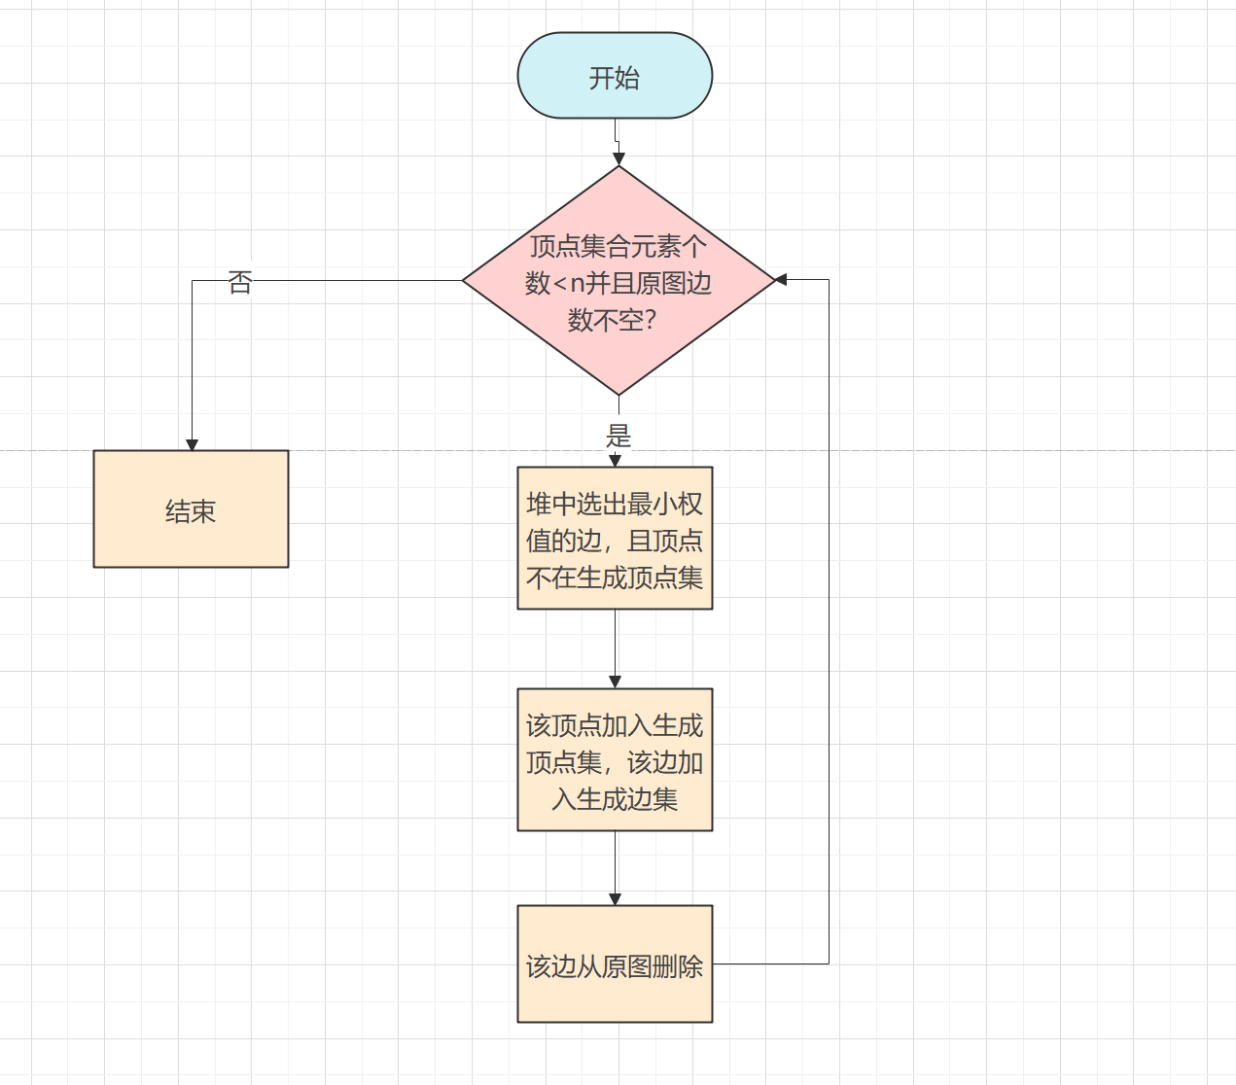

代码实现：

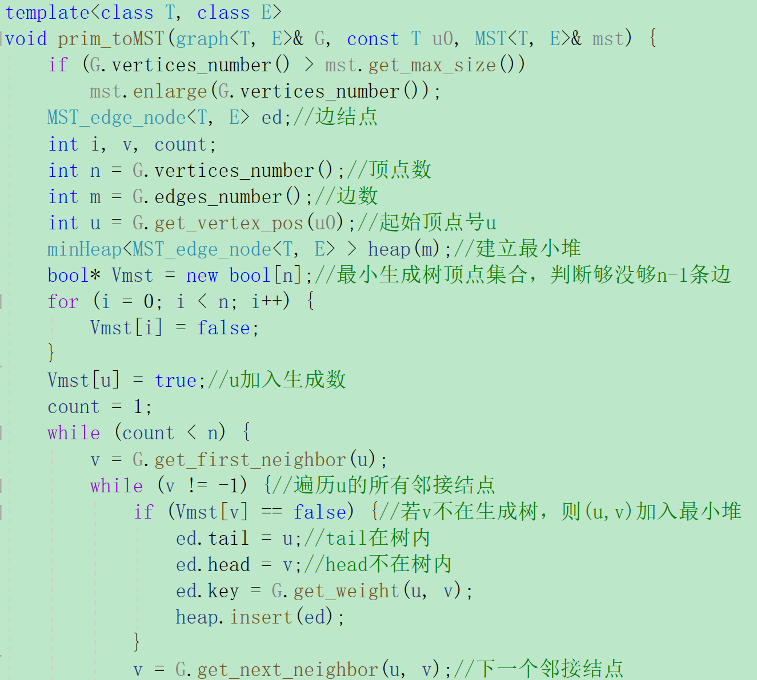

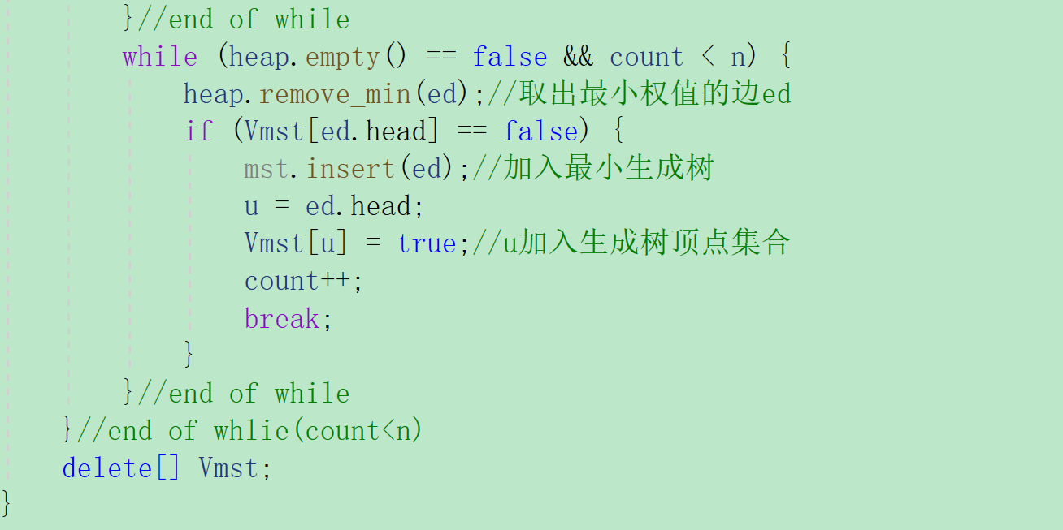

* Kruscal生成最小生成树算法：

构造出只有n个顶点没有边的森林(图)，不断从原图中找最小权值的边，如果该边的两个顶点处于两个不同的连通分量，则加入生成图。重复n-1次即可构成一棵最小生成树。

路程图如下：

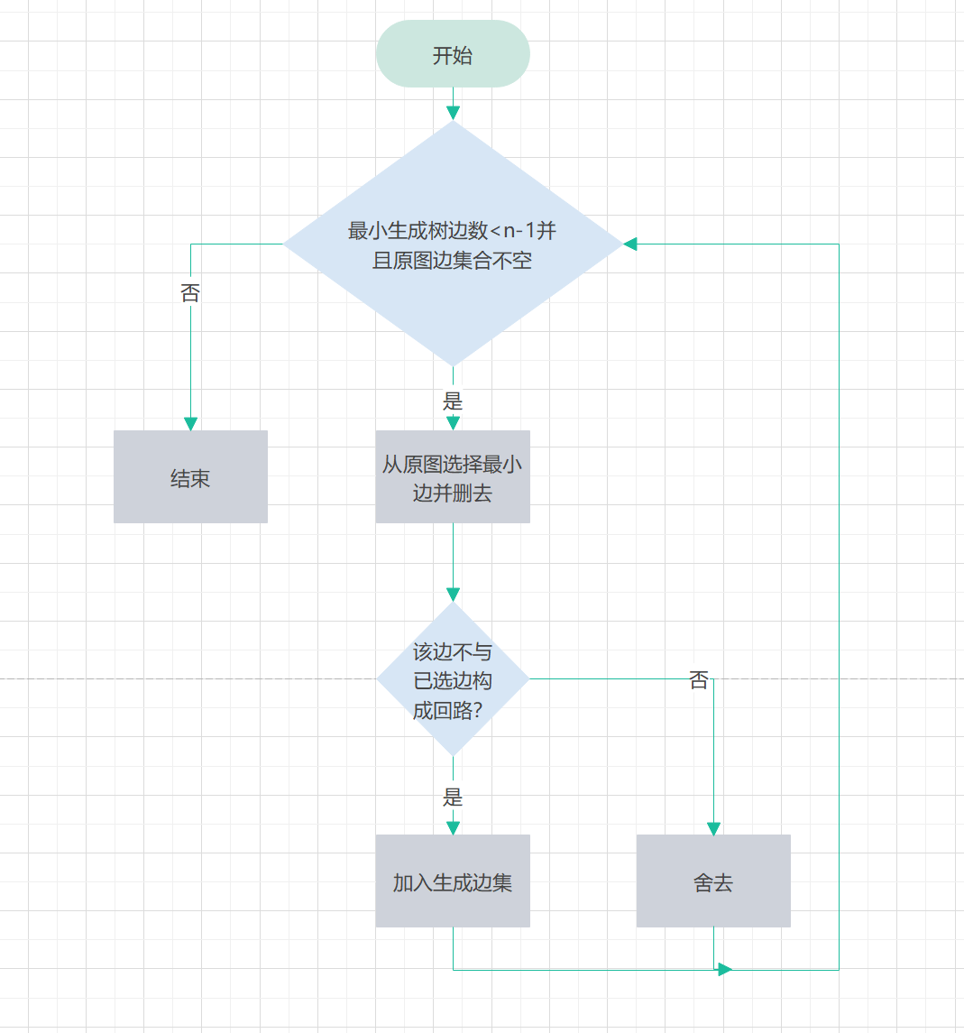

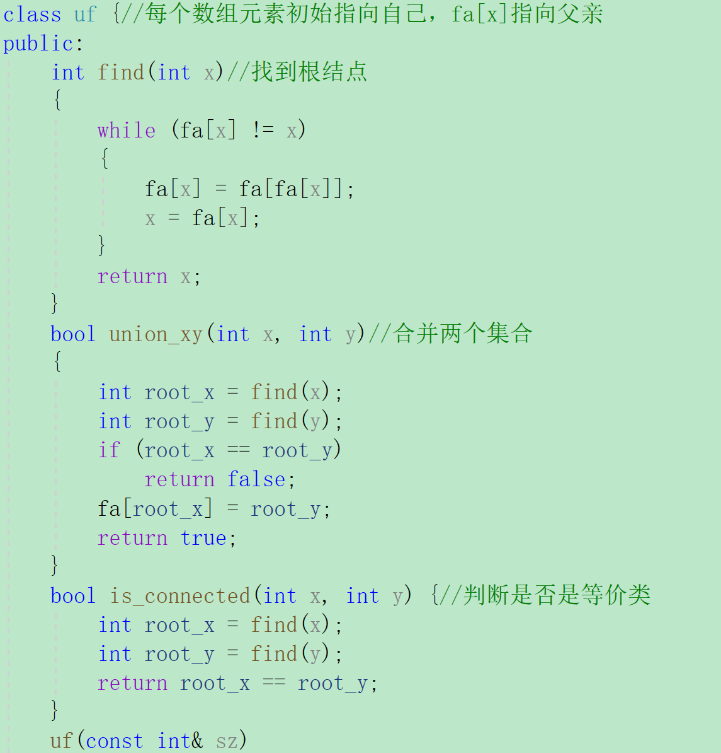

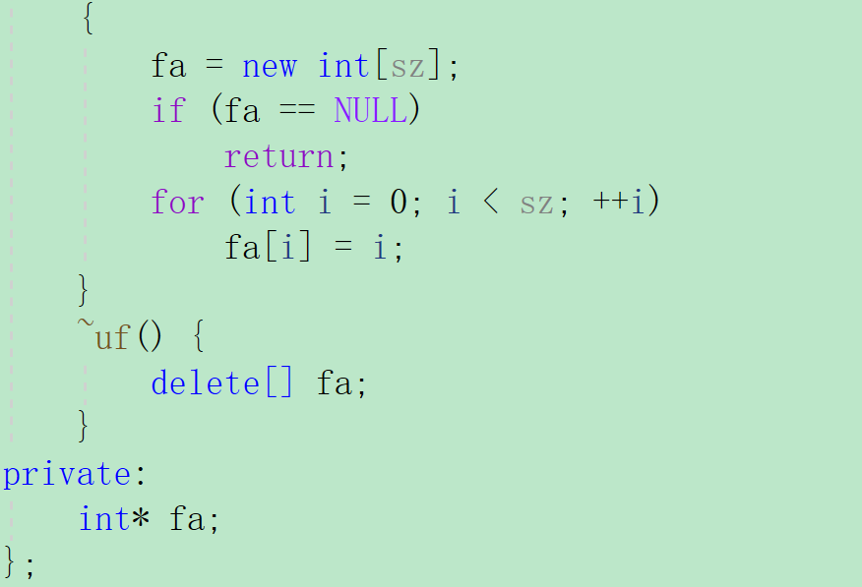

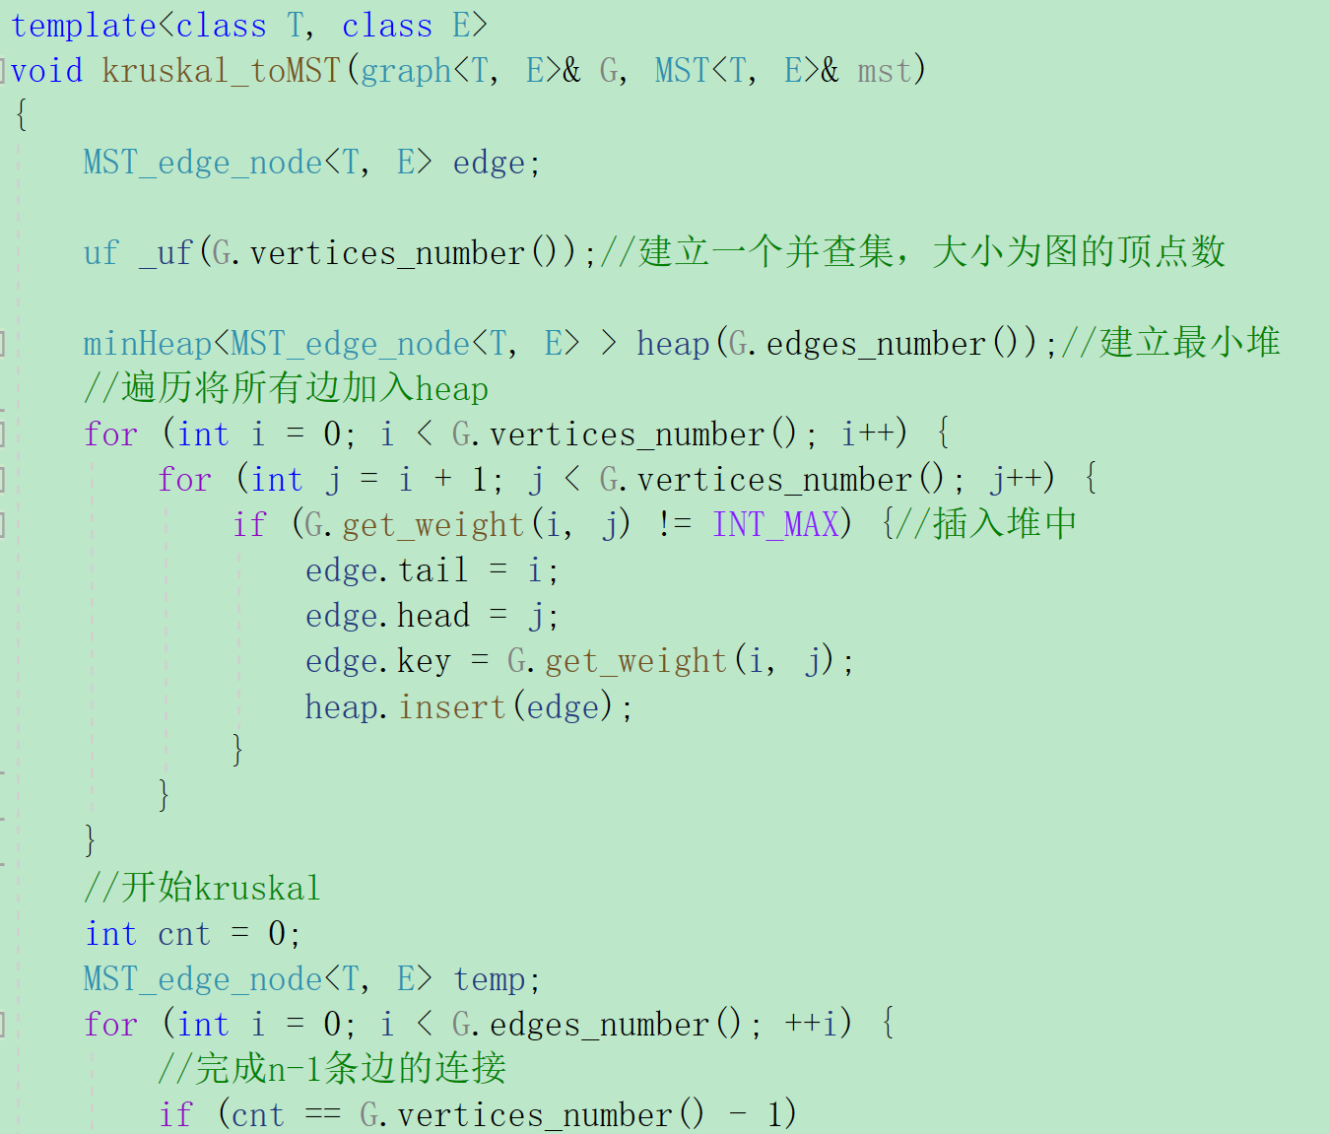

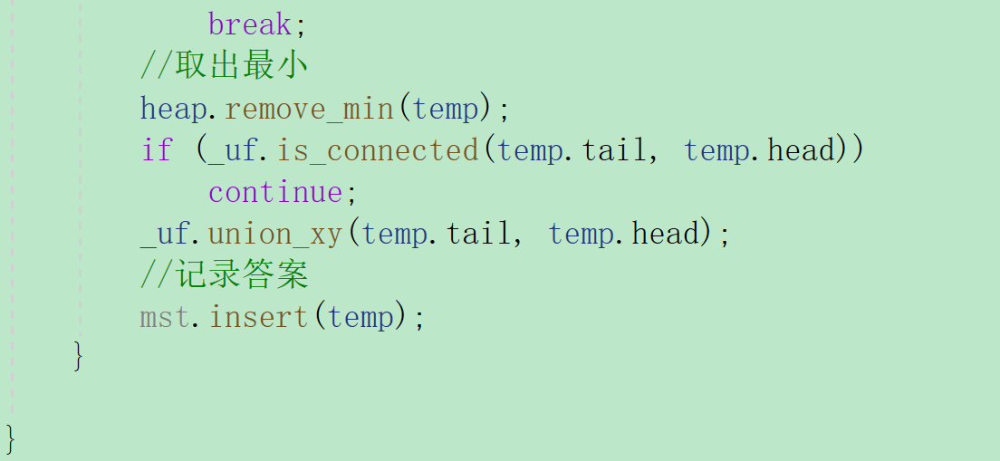

### 2.3.2 代**码实**现

* 创建图顶点：

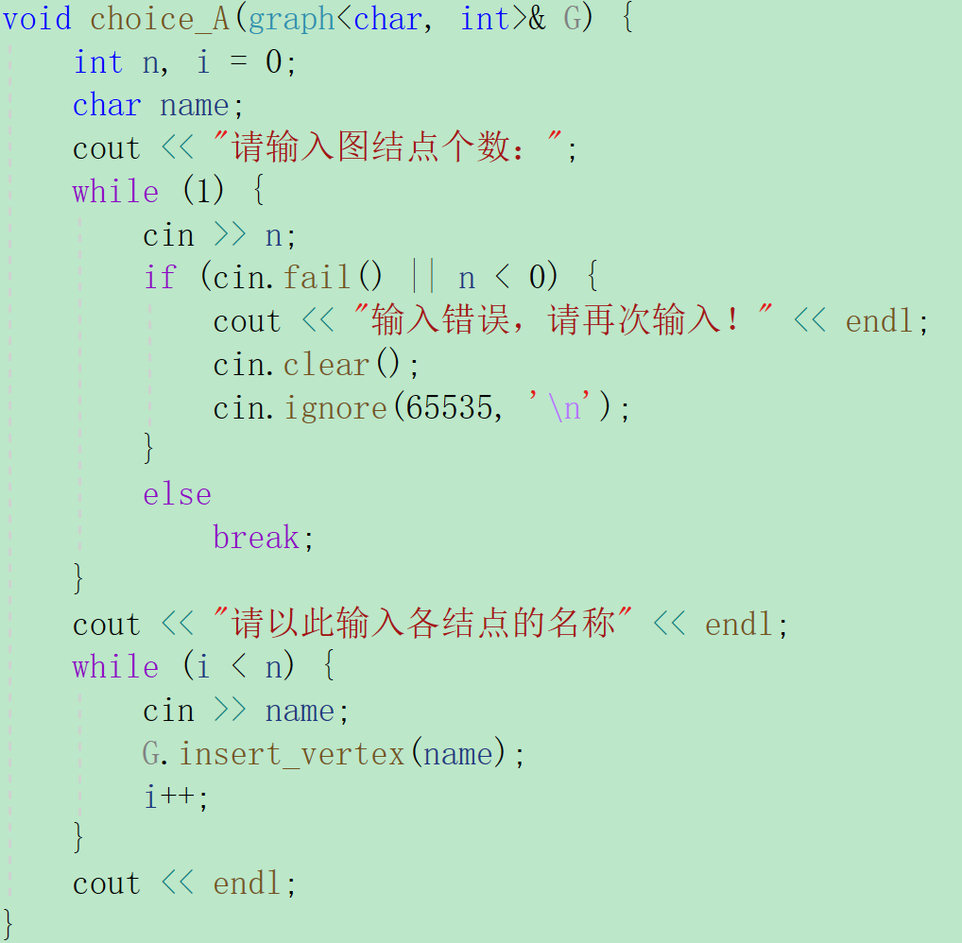

* 添加图的边：

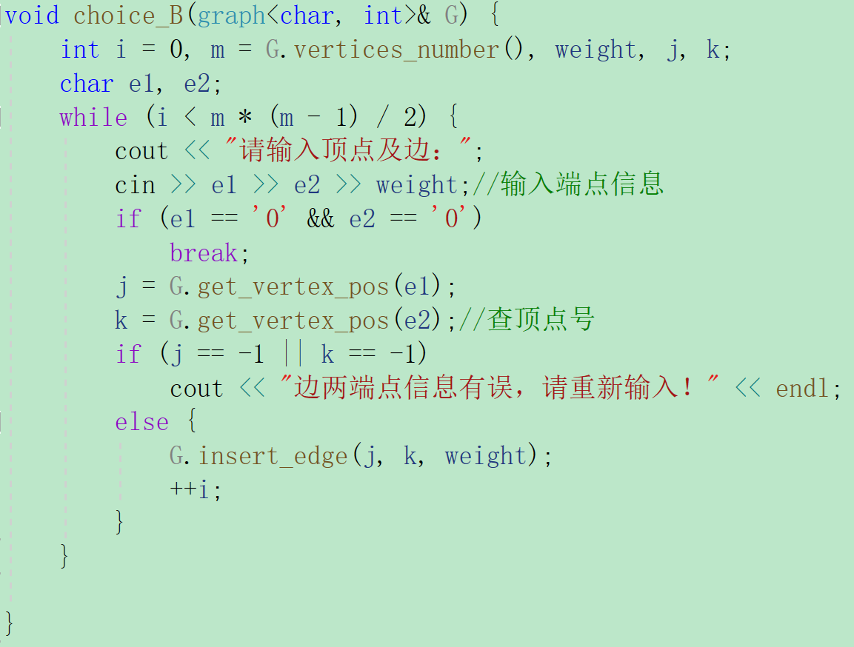

* 构造最小生成树(prim)：

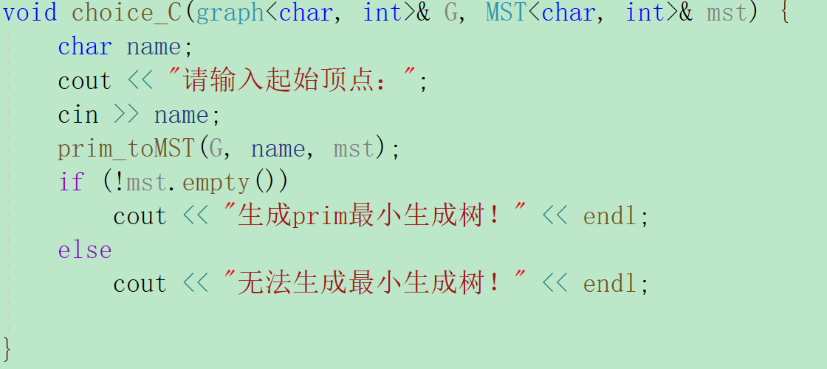

* 构造最小生成树（kruscal）：

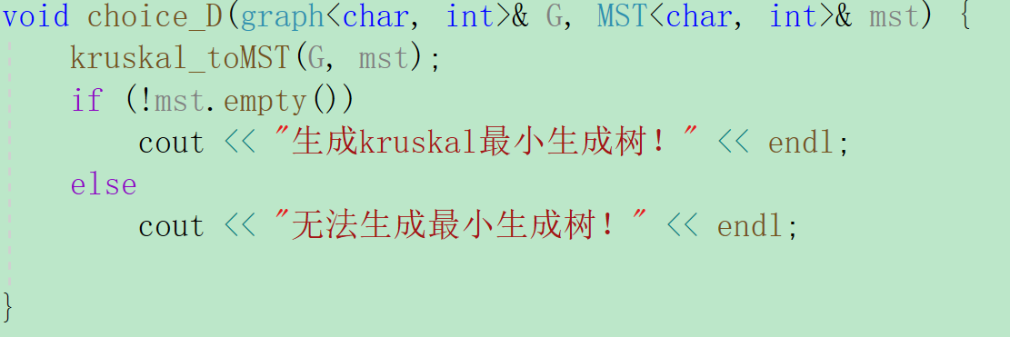

* 显示最小生成树：

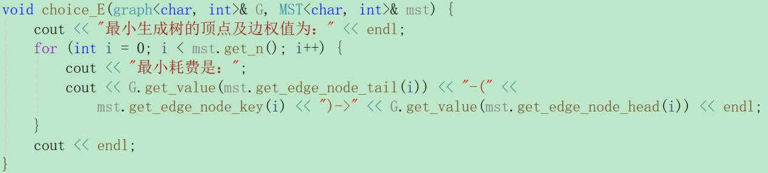

# 3 项目测试

1. Prim算法生成最小生成树：

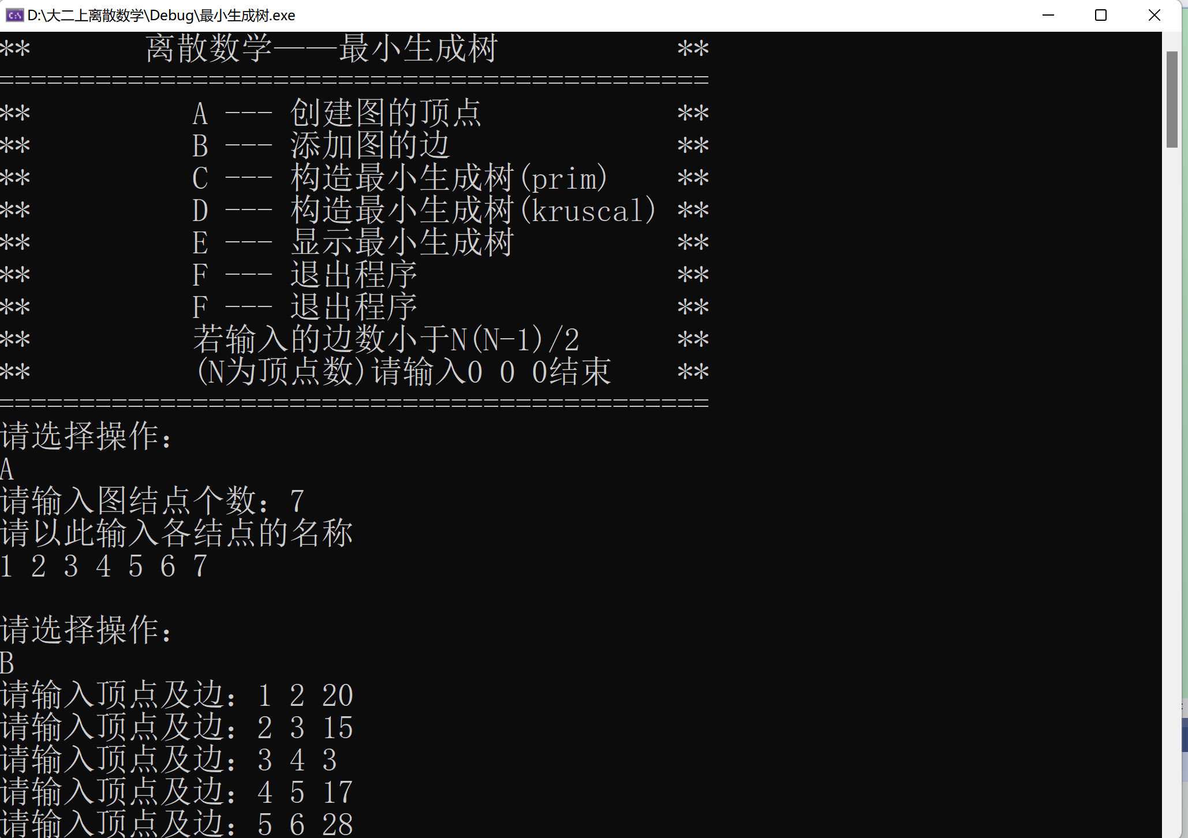

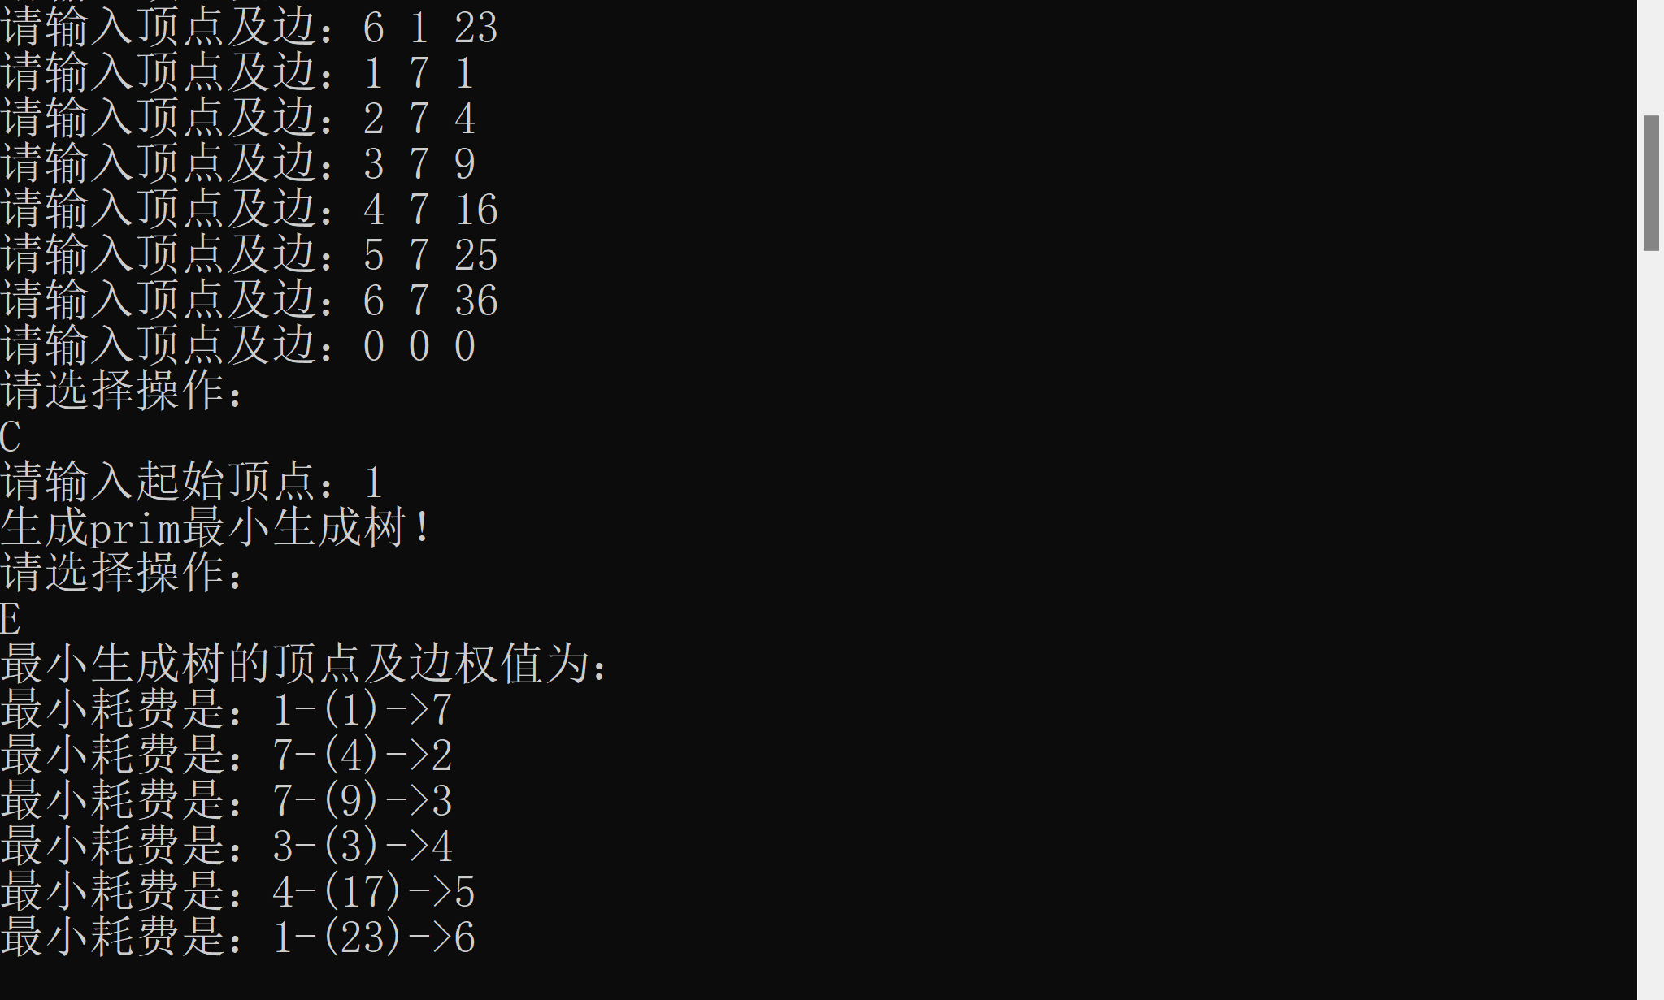

1. Kruscal算法生成最小生成树：

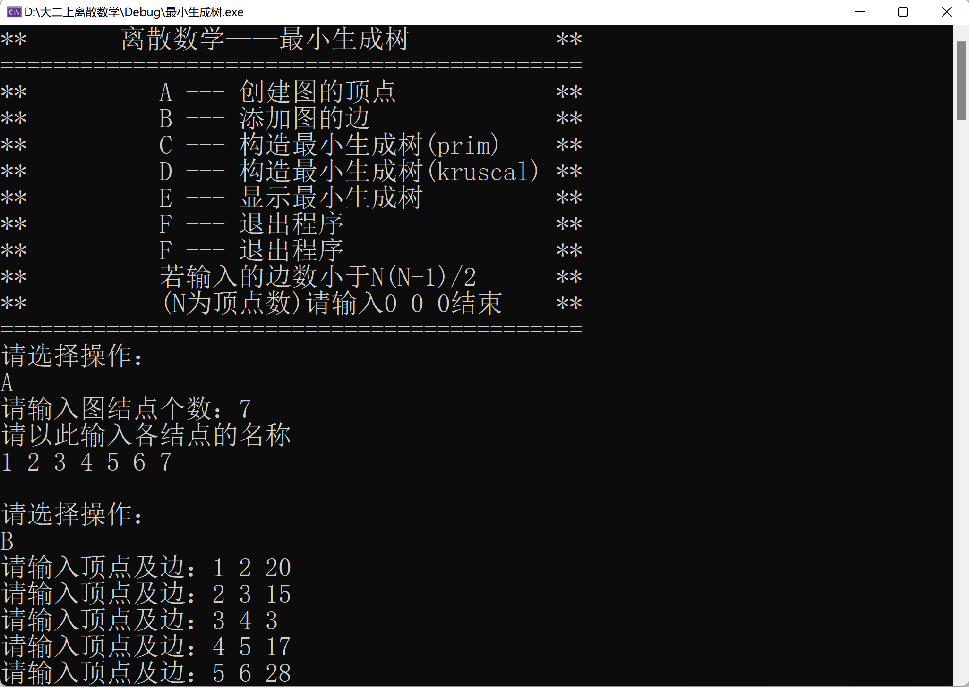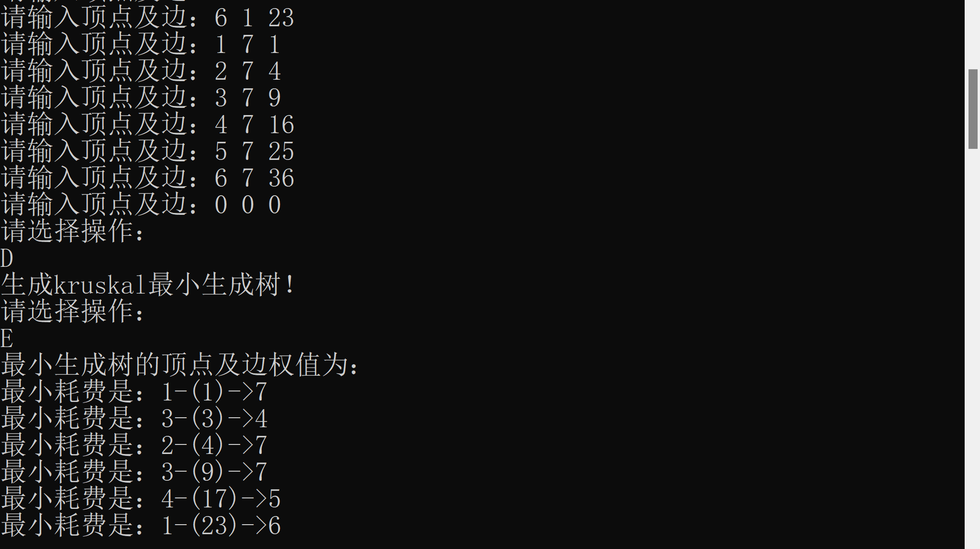

# 4 算法性能分析

## 4.1 正确性

本算法能正确地执行预定的功能和性能要求，由以上版块证明本项目与例题的给出的情况比较一致并且经过大量数据比较，满足正确性。

## 4.2 可使用性

本算法可以很方便地使用，prim算法和kruscal算法求最小生成树的功能已封装在一个函数中。并且该算法有良好的界面和完备的用户文档。没有使用公用变量或全局变量。

## 4.3 可读性

本算法逻辑清晰、简单、且结构化，所有命名与函数名都具有实际含义，让人见名知义。且算法中包含了大量注释，简要说明了算法功能、输入与输出参数的使用规则、重要数据的作用、算法中各程序段完成的功能。

## 4.4 效率

本项目的prim算法利用堆进行了优化，时间复杂度从O(n2)降为O(nlong2n)，适合稠密图，而kruscal中堆的建立以及提取时间复杂度为O(elog2e),并查集操作的时间复杂度为O(log2n),若采用邻接表作为图的存储结构，那么图的遍历时间复杂度为O(n+e)，若存储结构为邻接矩阵，图的遍历的时间复杂度为O(n2),所以总的时间复杂度为O(elog2e+elog2n+n+e)，适合简单图。

## 4.5 健壮性

本算法对于边界条件，诸如：选择操作非法，无法生成最小生成树都有相应的判断，并且对于新结点的申请失败也有相应的错误提示。

# 5 实验感想

这次实现最小生成树的项目设计极大地锻炼了我的代码优化能力，在prim算法中，本人没有仅仅局限于一般的图遍历算法。使用图的遍历去寻找生成树顶点的邻接顶点中最小的边，因为这种算法的时间复杂度为O(n)，为了优化这一步骤，本人使用了堆去寻找最小边，这样一来，这一步骤的时间复杂度就可以降为O(log2n)。同样的，在kruscal 算法中本人也使用到了堆进行优化，若每次寻找图中最小的边去添加到生成树中，时间复杂度为O(e2)，而使用了堆后时间复杂度为O(elog2e)。本项目中的图边数较少，所以本项目的图基于邻接表实现，而没有使用邻接矩阵。这也使得遍历图的时间复杂度从O(n2)，转化为O(n+e).

不仅如此，本项目还极大地锻炼了我的思维能力，选点法、选边法是两种不同的方法，得到一样精确的结果。这也启示着我解决问题可以有更多思路，不应仅局限于一种想法，并且有了更多想法应当完整地实现出来。